TRƯỜNG ĐẠI HỌC

KHOA CÔNG NGHỆ VÀ KỸ THUẬT TIÊN TIẾN

BÁO CÁO ĐỒ ÁN CUỐI KỲ

Môn học: An ninh thông tin

XÂY DỰNG CÁC TÍNH NĂNG BẢO MẬT CHO PHẦN MỀM QUẢN LÝ THÔNG TIN Y TẾ KHẨN CẤP TRÊN ĐIỆN THOẠI ANDROID

Ngành: Khoa học và Kỹ thuật máy tính
Sinh viên thực hiện:
STT | Họ và tên | Mã sinh viên
1 | Nguyễn Phương Nhung | 23110208
2 | Nguyễn Minh Đức | 22110117
3 | Đào Phương Linh | 23110186
Giảng viên hướng dẫn: Nguyễn Mạnh Thắng, Mai Đức Thọ

Hà Nội - 2026

TRƯỜNG ĐẠI HỌC

KHOA CÔNG NGHỆ VÀ KỸ THUẬT TIÊN TIẾN

BÁO CÁO ĐỒ ÁN CUỐI KỲ

Môn học: An ninh thông tin

XÂY DỰNG CÁC TÍNH NĂNG BẢO MẬT CHO PHẦN MỀM QUẢN LÝ THÔNG TIN Y TẾ KHẨN CẤP TRÊN ĐIỆN THOẠI ANDROID

Nội dung thực hiện: Phân tích, thiết kế, cài đặt và kiểm thử một số cơ chế bảo mật trọng tâm cho hệ thống HelpID, bao gồm xác thực sinh trắc học cục bộ, bảo vệ màn hình chứa dữ liệu nhạy cảm và ghim chứng chỉ khi kết nối tới backend.
Phạm vi hệ thống: Ứng dụng Android HelpID, backend ASP.NET Core/SQLite và website/Vercel API hỗ trợ truy cập hồ sơ khẩn cấp.
Sinh viên thực hiện:
STT | Họ và tên | Mã sinh viên
1 | Nguyễn Phương Nhung | 23110208
2 | Nguyễn Minh Đức | 22110117
3 | Đào Phương Linh | 23110186
Giảng viên hướng dẫn: Nguyễn Mạnh Thắng, Mai Đức Thọ

Hà Nội - 2026

Mục lục
- Danh mục ký hiệu và chữ viết tắt
- Danh mục hình vẽ
- Danh mục bảng biểu
- Lời cảm ơn
- Lời nói đầu
- Chương 1. Cơ sở lý thuyết và bối cảnh bài toán
- Chương 2. Phân tích, thiết kế và cài đặt giải pháp
- Chương 3. Kiểm thử và đánh giá
- Kết luận và hướng phát triển
- Tài liệu tham khảo
- Phụ lục

Danh mục ký hiệu và chữ viết tắt
Ký hiệu | Diễn giải
API | Application Programming Interface - giao diện lập trình ứng dụng
APK | Android Package Kit - gói cài đặt ứng dụng Android
ASP.NET Core | Nền tảng backend mã nguồn mở của Microsoft
CA | Certificate Authority - tổ chức phát hành chứng chỉ số
DAO | Data Access Object - lớp truy cập dữ liệu trong Room
EF Core | Entity Framework Core - ORM dùng trong backend ASP.NET Core
HTTPS | HTTP over TLS - giao thức HTTP được bảo vệ bằng TLS
JWT | JSON Web Token - chuẩn token biểu diễn các claim dưới dạng gọn nhẹ
MASVS | Mobile Application Security Verification Standard của OWASP
NFC | Near Field Communication - giao tiếp tầm gần
PII | Personally Identifiable Information - dữ liệu định danh cá nhân
QR | Quick Response code - mã phản hồi nhanh
RBAC | Role-Based Access Control - kiểm soát truy cập theo vai trò
Room | Thư viện persistence chính thức của Android trên SQLite
SPKI | Subject Public Key Info - phần khóa công khai trong chứng chỉ X.509
TLS | Transport Layer Security - giao thức bảo mật tầng truyền tải
UML | Unified Modeling Language - ngôn ngữ mô hình hóa thống nhất

Danh mục hình vẽ
Mã hình | Tên hình
Hình 2.1 | Sơ đồ use-case ứng dụng Android HelpID
Hình 2.2 | Sơ đồ use-case Website Helper ID
Hình 2.3 | Sơ đồ use-case Vercel Serverless API
Hình 2.4 | Sơ đồ cơ sở dữ liệu HelpID
Hình 2.5 | Luồng mở khóa sinh trắc học cục bộ
Hình 2.6 | Luồng bảo vệ màn hình bằng FLAG_SECURE
Hình 2.7 | Luồng kiểm tra ghim chứng chỉ khi gọi API

Danh mục bảng biểu
Mã bảng | Tên bảng
Bảng 1.1 | Nhóm dữ liệu nhạy cảm trong hệ thống HelpID
Bảng 1.2 | Mối liên hệ giữa rủi ro và yêu cầu bảo vệ
Bảng 2.1 | Thành phần chính trong kiến trúc HelpID
Bảng 2.2 | Mapping tính năng bảo mật với tài sản cần bảo vệ
Bảng 2.3 | Thiết kế xác thực sinh trắc học cục bộ
Bảng 2.4 | Thiết kế bảo vệ màn hình bằng FLAG_SECURE
Bảng 2.5 | Thiết kế certificate pinning
Bảng 3.1 | Testcase xác thực sinh trắc học
Bảng 3.2 | Testcase bảo vệ màn hình
Bảng 3.3 | Testcase certificate pinning
Bảng 3.4 | Đánh giá yêu cầu bảo mật sau triển khai

Lời cảm ơn
Nhóm thực hiện xin gửi lời cảm ơn tới các giảng viên hướng dẫn Nguyễn Mạnh Thắng và Mai Đức Thọ đã định hướng nội dung môn học, gợi mở các vấn đề thực tế trong an ninh ứng dụng di động và hỗ trợ nhóm trong quá trình hoàn thiện đồ án. Những kiến thức về xác thực, bảo vệ dữ liệu, an toàn truyền thông và kiểm thử bảo mật là cơ sở quan trọng để nhóm lựa chọn đề tài, phân tích rủi ro và triển khai các cơ chế bảo vệ phù hợp với hệ thống HelpID.
Nhóm cũng xin cảm ơn Khoa Công nghệ và Kỹ thuật tiên tiến đã tạo điều kiện học tập và thực hành. Trong quá trình thực hiện, nhóm đã có cơ hội kết hợp kiến thức lập trình Android, backend, web API, cơ sở dữ liệu và an ninh thông tin vào một hệ thống có bối cảnh sử dụng cụ thể. Đây là trải nghiệm giúp nhóm hiểu rõ hơn sự khác biệt giữa việc viết một tính năng hoạt động được và việc viết một tính năng có thể hoạt động an toàn trong môi trường chứa dữ liệu nhạy cảm.
Do phạm vi đồ án có giới hạn, báo cáo khó tránh khỏi thiếu sót. Nhóm mong nhận được nhận xét của giảng viên để tiếp tục hoàn thiện giải pháp trong các phiên bản sau.

Lời nói đầu
Ứng dụng di động hiện nay không chỉ phục vụ các tác vụ giao tiếp, giải trí hay giao dịch thông thường, mà còn được sử dụng trong những ngữ cảnh liên quan trực tiếp đến sức khỏe và an toàn cá nhân. Khi một ứng dụng lưu trữ thông tin y tế khẩn cấp, các yêu cầu bảo mật không còn là phần bổ sung có thể triển khai sau cùng. Bảo mật trở thành điều kiện nền để hệ thống có thể được sử dụng một cách có trách nhiệm.
HelpID là hệ thống hỗ trợ quản lý và chia sẻ thông tin y tế khẩn cấp. Ứng dụng Android cho phép người dùng lưu các thông tin như họ tên, nhóm máu, dị ứng, bệnh nền, thuốc đang dùng, địa chỉ, số điện thoại liên hệ khẩn cấp và các thông tin cần thiết khi xảy ra sự cố. Bên cạnh đó, hệ thống có backend ASP.NET Core phục vụ đăng ký, đăng nhập, quản lý hồ sơ, cấp liên kết khẩn cấp và website public để người hỗ trợ có thể xem một tập dữ liệu đã được giới hạn trong tình huống khẩn cấp.
Đặc điểm của bài toán là dữ liệu vừa có tính nhạy cảm cao vừa phải bảo đảm khả năng truy cập trong thời điểm khẩn cấp. Nếu khóa toàn bộ dữ liệu quá chặt, người hỗ trợ có thể không truy cập được thông tin cần thiết khi người dùng gặp nạn. Nếu mở dữ liệu quá rộng, thông tin y tế và định danh cá nhân có thể bị lộ. Vì vậy, hướng tiếp cận của đồ án là lựa chọn những cơ chế bảo mật có tác động trực tiếp tới các điểm rủi ro lớn: truy cập trái phép trên thiết bị, rò rỉ qua ảnh chụp màn hình và tấn công xen giữa khi ứng dụng gọi API.
Báo cáo tập trung vào ba nhóm tính năng bảo mật đã được phân tích và triển khai trong dự án:
- Xác thực sinh trắc học cục bộ để bảo vệ thao tác mở ứng dụng hoặc mở vùng dữ liệu nhạy cảm trên thiết bị.
- Bảo vệ màn hình bằng FLAG_SECURE và cơ chế wrapper trong Jetpack Compose để hạn chế chụp màn hình, quay màn hình và hiển thị nội dung nhạy cảm ở màn hình đa nhiệm.
- Certificate pinning dựa trên SPKI để tăng khả năng phát hiện kết nối HTTPS bị thay thế chứng chỉ khi ứng dụng Android giao tiếp với backend.
Ba cơ chế này không thay thế toàn bộ kiến trúc bảo mật của hệ thống. Backend vẫn cần xác thực bằng JWT, kiểm soát quyền, refresh token an toàn, whitelist dữ liệu public và kiểm tra ownership. Dữ liệu local vẫn cần mã hóa, cache an toàn và xử lý offline đúng cách. Tuy nhiên, ba cơ chế được chọn là những lớp bảo vệ thực tế, gần với bối cảnh người dùng cuối và có thể chứng minh bằng mã nguồn, sơ đồ thiết kế và testcase.
Nội dung báo cáo gồm ba chương chính. Chương 1 trình bày cơ sở lý thuyết và bối cảnh bài toán. Chương 2 mô tả kiến trúc HelpID, phân tích thiết kế và cài đặt các tính năng bảo mật. Chương 3 trình bày kiểm thử, đánh giá kết quả và giới hạn còn lại. Phần cuối tổng kết đóng góp của đồ án và đề xuất hướng phát triển tiếp theo.

Chương 1. Cơ sở lý thuyết và bối cảnh bài toán

1.1. Bối cảnh hệ thống HelpID
HelpID được xây dựng như một hệ thống quản lý thông tin y tế khẩn cấp trên điện thoại Android. Trong tình huống người dùng gặp tai nạn, bất tỉnh hoặc không thể tự cung cấp thông tin, người hỗ trợ cần có cách xem nhanh những dữ liệu tối thiểu như nhóm máu, dị ứng, bệnh nền, thuốc đang dùng và số liên hệ khẩn cấp. Ứng dụng đồng thời phải bảo vệ người dùng khỏi việc dữ liệu này bị đọc trái phép trong điều kiện thông thường.
Hệ thống gồm ba phần chính. Phần thứ nhất là ứng dụng Android native viết bằng Kotlin và Jetpack Compose. Ứng dụng xử lý giao diện hồ sơ y tế, đăng nhập, đăng ký, QR/NFC, SOS, lưu cache offline bằng Room, đồng bộ với Firebase legacy và backend mới. Phần thứ hai là backend ASP.NET Core dùng EF Core với SQLite, cung cấp API xác thực, quản lý hồ sơ, cấp public emergency link và kiểm soát quyền. Phần thứ ba là website React/Vite triển khai trên Vercel, có route public /e/:publicKey để hiển thị hồ sơ khẩn cấp đã được giới hạn dữ liệu.
Khác với một ứng dụng ghi chú hoặc danh bạ thông thường, HelpID xử lý đồng thời nhiều nhóm dữ liệu nhạy cảm. Bảng 1.1 liệt kê các nhóm dữ liệu chính và rủi ro tương ứng.
Bảng 1.1. Nhóm dữ liệu nhạy cảm trong hệ thống HelpID
Nhóm dữ liệu | Ví dụ | Rủi ro nếu bị lộ
Dữ liệu định danh | Họ tên, tuổi, địa chỉ | Bị theo dõi, giả mạo, liên kết với dữ liệu từ nguồn khác
Dữ liệu y tế | Nhóm máu, dị ứng, bệnh nền, thuốc đang dùng | Lộ tình trạng sức khỏe, bị kỳ thị, bị khai thác trong lừa đảo
Dữ liệu liên hệ | Số điện thoại người thân, liên hệ khẩn cấp | Bị spam, lừa đảo, quấy rối
Dữ liệu xác thực | JWT, refresh token, Firebase ID token | Chiếm quyền truy cập tài khoản hoặc API
Dữ liệu vị trí | Vị trí trong luồng SOS | Theo dõi thời gian thực, xâm phạm an toàn cá nhân
Public key/link | Mã QR, liên kết hồ sơ công khai | Truy cập trái phép vào hồ sơ khẩn cấp nếu bị phát tán
Vì vậy, yêu cầu bảo mật của HelpID phải được xem xét theo nhiều lớp: bảo mật trên thiết bị, bảo mật khi truyền dữ liệu, bảo mật backend, bảo mật khi chia sẻ public profile và bảo mật trong kiểm thử/vận hành.

1.2. Đặc thù bảo mật của dữ liệu y tế khẩn cấp
Dữ liệu y tế khẩn cấp có mâu thuẫn tự nhiên giữa tính bí mật và tính sẵn sàng. Trong điều kiện bình thường, người dùng mong muốn thông tin sức khỏe cá nhân chỉ được truy cập bởi chính họ hoặc người được phép. Trong điều kiện khẩn cấp, một phần thông tin lại cần được hiển thị nhanh cho người hỗ trợ, nhân viên y tế hoặc người thân.
Do đó, hệ thống không thể áp dụng một chính sách “ẩn tất cả” đơn giản. Thay vào đó, cần phân loại dữ liệu theo ngữ cảnh sử dụng. Dữ liệu private như tài khoản, token, cấu hình đồng bộ, refresh token, thông tin nội bộ của backend phải luôn được bảo vệ chặt. Dữ liệu public profile chỉ nên là tập con đã được whitelist, không bao gồm token, định danh kỹ thuật, thông tin thừa hoặc dữ liệu không cần thiết trong cấp cứu. Dữ liệu trên màn hình cần được bảo vệ khỏi chụp/quay màn hình trong các màn hình nhạy cảm, nhưng hệ thống vẫn phải bảo đảm người dùng có thể xem thông tin của chính mình và dùng tính năng khẩn cấp khi cần.
Trong thực tế, nhiều sự cố rò rỉ dữ liệu di động không xuất phát từ thuật toán mã hóa yếu mà đến từ các điểm rất gần người dùng: điện thoại bị người khác cầm trong thời gian ngắn, nội dung nhạy cảm xuất hiện trong app switcher, ảnh chụp màn hình được đồng bộ lên cloud, hoặc thiết bị cài chứng chỉ CA giả để chặn HTTPS. Ba cơ chế được triển khai trong đồ án hướng vào các điểm rủi ro này.

1.3. Xác thực sinh trắc học trên Android
Android cung cấp BiometricPrompt để ứng dụng hiển thị hộp thoại xác thực bằng vân tay, khuôn mặt hoặc phương thức sinh trắc học được hệ điều hành hỗ trợ. Tài liệu Android khuyến nghị dùng BiometricPrompt thay vì tự xây giao diện xác thực riêng, vì luồng xác thực phải được hệ điều hành kiểm soát để tránh ứng dụng giả mạo hoặc xử lý sai dữ liệu sinh trắc học [1].
Một điểm quan trọng là ứng dụng không được và không cần truy cập trực tiếp dữ liệu vân tay hay khuôn mặt. Sinh trắc học được enroll và quản lý bởi hệ điều hành. Ứng dụng chỉ nhận kết quả thành công, thất bại hoặc lỗi. Điều này giảm nguy cơ lộ dữ liệu sinh trắc học và phù hợp với nguyên tắc không thu thập dữ liệu không cần thiết.
Trong HelpID, xác thực sinh trắc học được thiết kế như một lớp mở khóa cục bộ. Nó không thay thế đăng nhập backend, không cấp JWT mới và không chứng minh danh tính với server. Người dùng vẫn phải đăng nhập vào backend/Firebase theo luồng xác thực tương ứng. Sinh trắc học chỉ giúp giảm rủi ro khi thiết bị đã đăng nhập nhưng bị người khác cầm được trong thời gian ngắn. Ví dụ, khi người dùng mở ứng dụng hoặc truy cập màn hình chứa hồ sơ y tế, hệ thống có thể yêu cầu xác thực bằng vân tay trước khi hiển thị dữ liệu.
Thiết kế này có hai lợi ích. Thứ nhất, sinh trắc học được đặt đúng phạm vi: bảo vệ truy cập local trên thiết bị. Thứ hai, hệ thống không phụ thuộc vào sinh trắc học để quyết định quyền server-side, tránh tạo cảm giác an toàn sai lệch. Nếu token backend hết hạn, bị revoke hoặc không đủ quyền, xác thực vân tay cục bộ không được phép bỏ qua kiểm tra đó.

1.4. Bảo vệ màn hình với FLAG_SECURE
FLAG_SECURE là cờ của Android WindowManager.LayoutParams cho phép ứng dụng yêu cầu hệ điều hành xử lý cửa sổ như nội dung bảo mật. Theo tài liệu Android, cờ này ngăn nội dung của cửa sổ xuất hiện trong ảnh chụp màn hình hoặc bị xem trên các display không bảo mật [2].
Trong ngữ cảnh HelpID, FLAG_SECURE phù hợp với các màn hình chứa dữ liệu y tế, số điện thoại liên hệ khẩn cấp, QR/link public hoặc thông tin định danh. Nếu không có cơ chế này, người dùng hoặc ứng dụng khác có thể chụp màn hình, quay màn hình hoặc lưu lại preview của app trong màn hình đa nhiệm. Ảnh đó có thể được đồng bộ lên cloud, chia sẻ qua ứng dụng nhắn tin hoặc bị người khác xem sau khi thiết bị mất kiểm soát.
Tuy nhiên, FLAG_SECURE không phải cơ chế mã hóa dữ liệu và không thể bảo vệ mọi kênh rò rỉ. Người khác vẫn có thể dùng camera ngoài để chụp màn hình. Thiết bị đã root, hệ điều hành bị sửa đổi hoặc phần mềm độc hại có đặc quyền cao vẫn có thể vượt qua một số biện pháp bảo vệ ở tầng ứng dụng. Vì vậy, báo cáo chỉ xem FLAG_SECURE là một lớp giảm thiểu rủi ro, không phải cam kết tuyệt đối rằng nội dung không bao giờ bị ghi lại.
Một vấn đề kỹ thuật trong Jetpack Compose là ứng dụng không có nhiều Activity tương ứng từng màn hình. Nếu bật/tắt cờ trực tiếp rải rác trong nhiều composable, rất dễ xảy ra lỗi quên tắt cờ hoặc để cờ ảnh hưởng sang màn hình không nhạy cảm. Vì vậy, đồ án thiết kế SecureScreenWrapper để đóng gói vòng đời bật/tắt FLAG_SECURE theo phạm vi màn hình.

1.5. HTTPS, TLS và certificate pinning
HTTPS dựa trên TLS để bảo vệ tính bí mật, toàn vẹn và xác thực máy chủ khi truyền dữ liệu qua mạng. TLS 1.3 được chuẩn hóa trong RFC 8446 và là nền tảng quan trọng cho bảo mật web hiện đại [7]. Trong mô hình thông thường, thiết bị tin tưởng một tập CA gốc. Khi ứng dụng kết nối đến server, hệ điều hành kiểm tra chuỗi chứng chỉ có được ký bởi CA tin cậy hay không và tên miền có khớp hay không.
Mô hình CA giúp HTTPS dễ triển khai, nhưng cũng tạo ra rủi ro trong một số tình huống. Nếu thiết bị bị cài thêm CA độc hại, người dùng bị ép cài cấu hình giám sát, hoặc môi trường mạng dùng proxy TLS không mong muốn, ứng dụng có thể kết nối tới một endpoint giả mạo nhưng vẫn thấy chứng chỉ được hệ thống chấp nhận. Với ứng dụng chứa dữ liệu y tế và token xác thực, rủi ro này cần được giảm thiểu.
Certificate pinning là kỹ thuật ứng dụng chỉ tin một hoặc một số chứng chỉ/khóa công khai cụ thể cho domain backend. Android Network Security Config hỗ trợ khai báo pin bằng digest của khóa công khai SPKI [3]. Khi server trình chứng chỉ không khớp pin đã khai báo, kết nối bị chặn dù chuỗi chứng chỉ có thể hợp lệ theo CA hệ thống.
Trong HelpID, certificate pinning được thiết kế cho client Android khi gọi backend HelpID API. Hướng tiếp cận là ghim SPKI thay vì ghim toàn bộ chứng chỉ. Ghim SPKI linh hoạt hơn trong trường hợp server gia hạn chứng chỉ nhưng vẫn giữ cùng cặp khóa. Đồng thời, cấu hình cần có pin dự phòng để tránh làm ứng dụng mất kết nối hoàn toàn khi xoay khóa. Với môi trường debug/local, cấu hình cần tách rõ để tránh phá vỡ quy trình phát triển, nhưng bản release không được vô tình chấp nhận CA debug hoặc bỏ qua pin.

1.6. JWT và xác thực backend
Backend HelpID sử dụng JWT access token để xác thực các request API. RFC 7519 định nghĩa JWT là một dạng biểu diễn claim gọn nhẹ, URL-safe, có thể được ký hoặc mã hóa tùy cách sử dụng [6]. Trong hệ thống HelpID, JWT dùng cho xác thực người dùng, còn refresh token được xoay vòng và revoke khi cần.
Điểm cần nhấn mạnh là JWT chỉ an toàn khi được bảo vệ đúng vòng đời. Token không được ghi log, không được đưa vào tài liệu testcase, không được lưu trong nơi dễ đọc và phải được truyền qua kênh HTTPS. Nếu token bị lộ, kẻ tấn công có thể gọi API như người dùng trong thời hạn token còn hiệu lực. Vì vậy, certificate pinning không thay thế JWT, mà bổ sung bảo vệ cho kênh truyền token và dữ liệu.
ASP.NET Core cung cấp hệ thống authentication/authorization tách biệt, trong đó authentication xác định danh tính người gọi còn authorization quyết định người đó có được thực hiện hành động hay không [8]. Backend HelpID áp dụng nguyên tắc này qua đăng ký/đăng nhập, refresh token, current user context, role/permission và ownership policy. Với public profile, backend chỉ trả về các trường được whitelist, không trả toàn bộ hồ sơ private.

1.7. Room, lưu trữ local và dữ liệu offline
Ứng dụng HelpID cần hoạt động trong tình huống mạng không ổn định. Vì vậy, dữ liệu hồ sơ được cache local bằng Room. Room là thư viện persistence của Android, cung cấp lớp trừu tượng trên SQLite và hỗ trợ kiểm tra truy vấn ở thời điểm biên dịch [4]. Việc dùng Room giúp code truy cập dữ liệu rõ ràng hơn so với thao tác SQLite trực tiếp, đồng thời hỗ trợ migration khi schema thay đổi.
Từ góc nhìn bảo mật, cache offline là con dao hai lưỡi. Nó giúp người dùng vẫn xem được hồ sơ khi mất mạng, nhưng cũng làm tăng lượng dữ liệu nhạy cảm nằm trên thiết bị. Do đó, cache cần kết hợp với bảo vệ khóa local, xác thực sinh trắc học khi mở dữ liệu, hạn chế log và xóa/sync cẩn trọng. Trong phạm vi báo cáo, sinh trắc học và bảo vệ màn hình là hai lớp trực tiếp giảm rủi ro khi dữ liệu đã tồn tại trên thiết bị.

1.8. Chuẩn kiểm thử bảo mật di động
OWASP Mobile Application Security là bộ tài liệu phổ biến cho kiểm thử và đánh giá bảo mật ứng dụng di động. Dự án này bao gồm MASVS, MASWE và MASTG, cung cấp chuẩn yêu cầu, phân loại lỗi và hướng dẫn kiểm thử cho ứng dụng mobile [5]. Trong đồ án, các testcase không nhằm chứng nhận đầy đủ theo OWASP MASVS, nhưng được tổ chức theo tinh thần của chuẩn này: xác định tài sản cần bảo vệ, mô tả rủi ro, kiểm tra hành vi kỳ vọng và ghi nhận giới hạn.
Đối với HelpID, kiểm thử bảo mật cần bao phủ ít nhất ba nhóm. Nhóm thứ nhất là kiểm thử chức năng bảo mật: xác thực sinh trắc học có chặn truy cập khi thất bại hay không, FLAG_SECURE có bật đúng màn hình hay không, pinning có chặn chứng chỉ sai hay không. Nhóm thứ hai là kiểm thử hồi quy: tính năng bảo mật không được làm hỏng đăng nhập, QR, SOS, offline cache hoặc luồng public profile. Nhóm thứ ba là kiểm thử failure mode: thiết bị không có sinh trắc học, người dùng hủy prompt, backend dùng chứng chỉ khác, mất mạng, token hết hạn.

1.9. Mối liên hệ giữa rủi ro và yêu cầu bảo vệ
Các cơ chế bảo mật trong đồ án được lựa chọn dựa trên rủi ro cụ thể của hệ thống. Bảng 1.2 tóm tắt mối liên hệ giữa rủi ro, lớp bảo vệ và kỳ vọng sau triển khai.
Bảng 1.2. Mối liên hệ giữa rủi ro và yêu cầu bảo vệ
Rủi ro | Tài sản bị ảnh hưởng | Cơ chế bảo vệ | Kỳ vọng
Người khác cầm thiết bị đã đăng nhập | Hồ sơ y tế local, màn hình profile | Xác thực sinh trắc học cục bộ | Không hiển thị dữ liệu nhạy cảm trước khi người dùng xác thực
Ảnh chụp/quay màn hình bị lưu hoặc chia sẻ | Nhóm máu, dị ứng, QR, số liên hệ | FLAG_SECURE | Hệ điều hành chặn ảnh chụp/quay màn hình ở màn hình nhạy cảm
HTTPS bị MITM bởi CA/proxy không mong muốn | Token, profile, request API | Certificate pinning SPKI | Ứng dụng từ chối kết nối khi khóa công khai server không khớp pin
Backend bị gọi bằng token không hợp lệ | Hồ sơ private, public link | JWT và authorization | API trả lỗi, không tiết lộ dữ liệu
Public profile trả quá nhiều trường | Dữ liệu private | Whitelist field | Website chỉ hiển thị dữ liệu cần thiết cho cấp cứu
Mạng mất trong tình huống khẩn cấp | Khả năng xem hồ sơ | Room cache/offline flow | Người dùng vẫn xem được dữ liệu đã cache
Ba tính năng trọng tâm không thể giải quyết mọi rủi ro, nhưng chúng tạo thành các lớp bảo vệ rõ ràng: kiểm soát truy cập local, giảm rò rỉ qua giao diện và tăng độ tin cậy của kênh truyền.

Chương 2. Phân tích, thiết kế và cài đặt giải pháp

2.1. Tổng quan kiến trúc HelpID
Kiến trúc HelpID được tổ chức theo ba boundary chính: ứng dụng Android, website Helper ID và serverless API/backend. Mỗi boundary có vai trò riêng trong luồng dữ liệu và bảo mật. Ứng dụng Android là nơi người dùng nhập, chỉnh sửa, xem và chia sẻ hồ sơ. Backend ASP.NET Core xử lý xác thực, phân quyền, lưu hồ sơ private, cấp public key và phục vụ public profile đã lọc. Website Helper ID hiển thị hồ sơ khẩn cấp từ public key. Vercel API đóng vai trò proxy hoặc API legacy trong một số luồng.
Bảng 2.1. Thành phần chính trong kiến trúc HelpID
Thành phần | Công nghệ | Vai trò
Android app | Kotlin, Jetpack Compose, Room, Firebase, WorkManager | Giao diện chính, lưu cache offline, SOS, QR/NFC, gọi backend
Backend API | ASP.NET Core, EF Core, SQLite | Auth, JWT, refresh token, profile private, public emergency link
Website | React, Vite, Tailwind CDN | Marketing site và route public /e/:publicKey
Vercel API | Serverless JavaScript | Proxy profile, mint legacy, Gemini proxy
Database local | Room/SQLite | Cache hồ sơ và pending sync
Database backend | SQLite qua EF Core | User, profile, role/permission, token, public link
Firestore legacy | Firebase Auth/Firestore | Luồng cũ vẫn tồn tại song song
Các sơ đồ dưới đây được lấy từ tài liệu kỹ thuật của dự án để thể hiện system boundary và luồng chính.
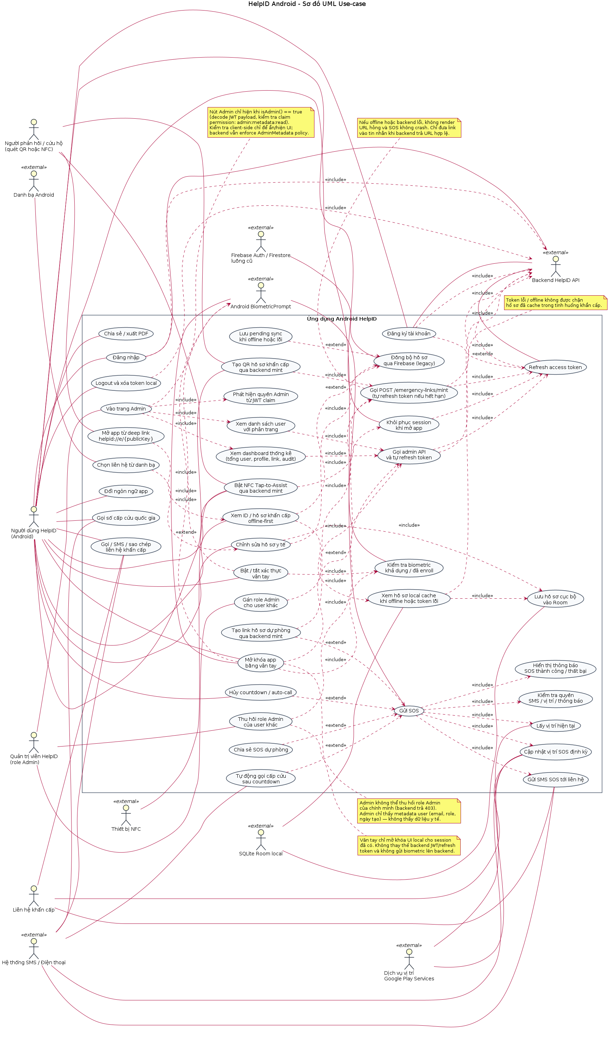
Hình 2.1. Sơ đồ use-case ứng dụng Android HelpID
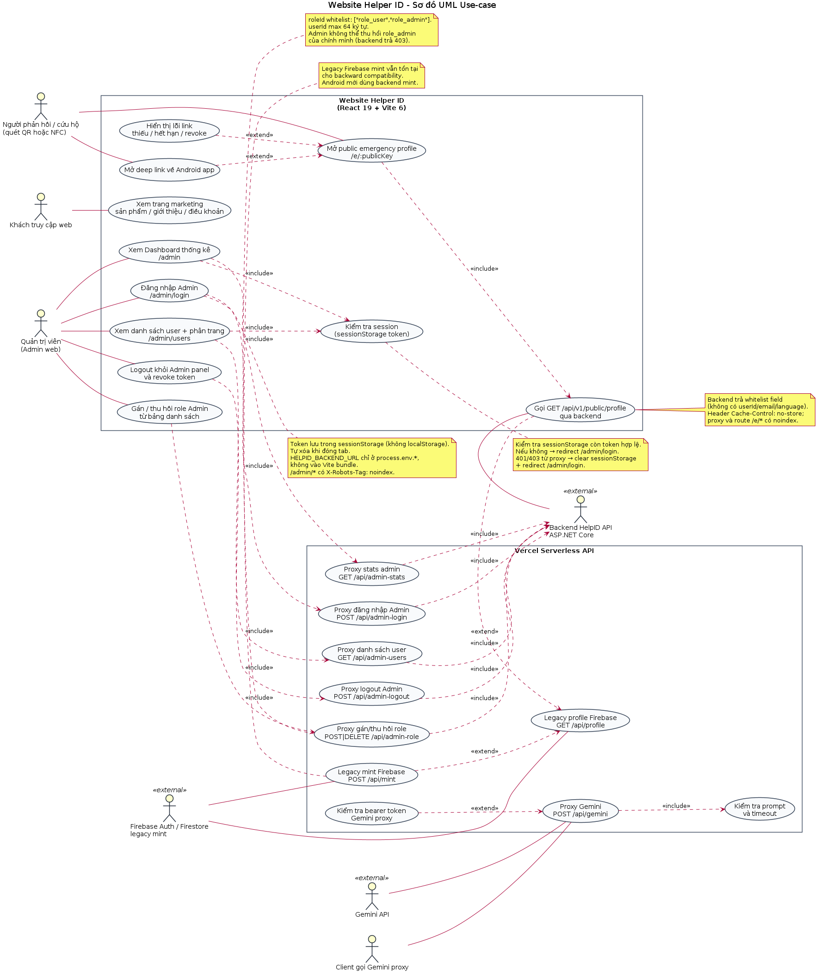
Hình 2.2. Sơ đồ use-case Website Helper ID
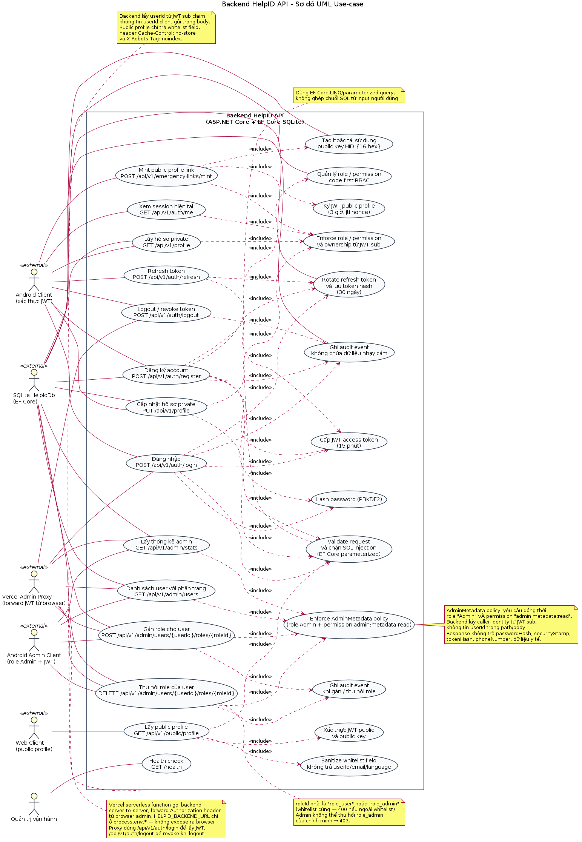
Hình 2.3. Sơ đồ use-case Vercel Serverless API
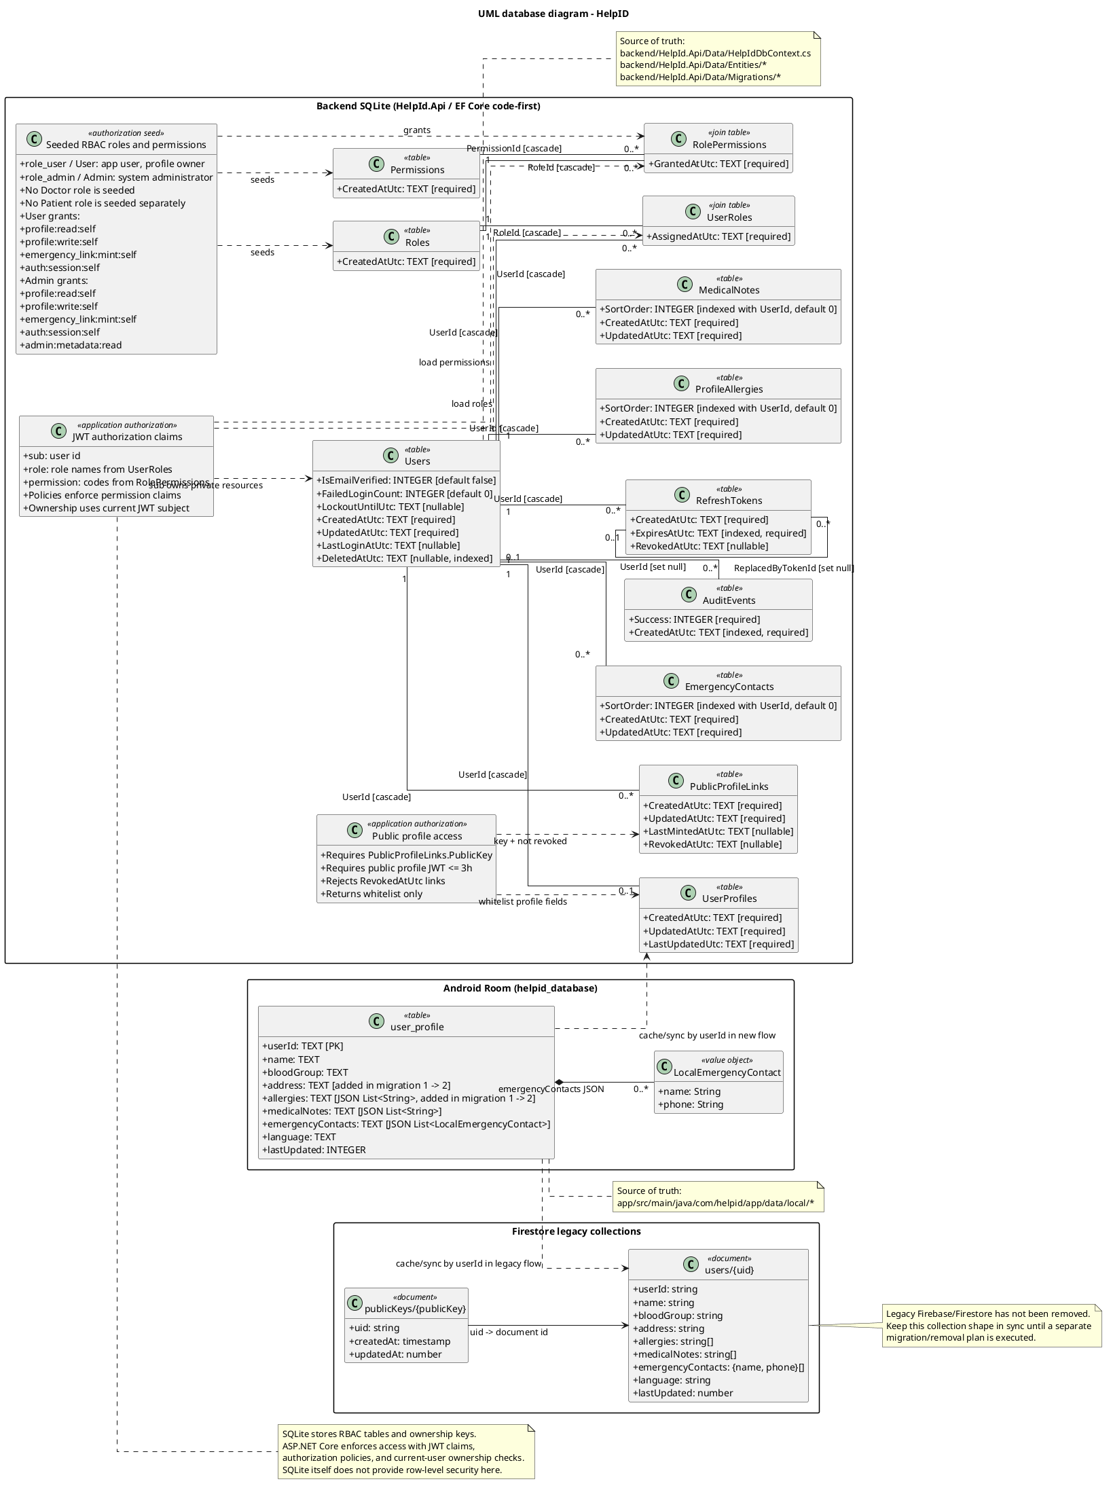
Hình 2.4. Sơ đồ cơ sở dữ liệu HelpID

2.2. Phân tích tài sản cần bảo vệ
Trong thiết kế bảo mật, bước đầu tiên là xác định tài sản. Với HelpID, tài sản không chỉ là “dữ liệu” nói chung mà gồm nhiều loại có vòng đời và mức nhạy cảm khác nhau. Hồ sơ y tế private nằm trong backend và cache local cần mức bảo vệ cao nhất. Public profile cần khả dụng trong cấp cứu nhưng phải được giới hạn trường. Token xác thực cần tránh lộ trong log, testcase và giao diện. Mã QR/link public cần được tạo và quản lý sao cho người xem chỉ truy cập được dữ liệu cần thiết.
Bảng 2.2. Mapping tính năng bảo mật với tài sản cần bảo vệ
Tính năng | Tài sản bảo vệ chính | Phạm vi tác động | Không thay thế
Xác thực sinh trắc học | Dữ liệu local và màn hình nhạy cảm | Thiết bị Android | Không thay thế đăng nhập backend/JWT
FLAG_SECURE | Nội dung đang hiển thị | Window Android và app switcher | Không mã hóa dữ liệu, không chống camera ngoài
Certificate pinning | Token và dữ liệu trên đường truyền | Kết nối Android tới backend | Không thay thế HTTPS, không thay authorization
JWT/authorization | API private và ownership | Backend | Không bảo vệ nếu token bị lộ khỏi thiết bị
Public whitelist | Hồ sơ khẩn cấp public | Backend và Vercel API | Không thay user consent hoặc quản lý public key
Đồ án tập trung vào ba tính năng đầu tiên vì đây là các lớp bảo vệ có thể triển khai trực tiếp trong ứng dụng Android và chứng minh bằng testcase. Các cơ chế backend như JWT, role/permission và public whitelist được sử dụng như nền bảo mật sẵn có của hệ thống, đồng thời được nhắc tới để đặt đúng phạm vi cho ba tính năng.

2.3. Thiết kế xác thực sinh trắc học cục bộ

2.3.1. Mục tiêu thiết kế
Mục tiêu của xác thực sinh trắc học trong HelpID là giảm nguy cơ người khác đọc được dữ liệu y tế khi thiết bị đã đăng nhập. Trong mô hình sử dụng thông thường, người dùng có thể đã đăng nhập từ trước và token còn hiệu lực. Nếu điện thoại không khóa, hoặc người khác cầm được thiết bị trong thời gian ngắn, họ có thể mở ứng dụng và xem dữ liệu. Yêu cầu bổ sung một lớp xác thực local trước khi hiển thị màn hình nhạy cảm là hợp lý.
Thiết kế phải thỏa mãn các yêu cầu sau:
- Không lưu trữ dữ liệu vân tay, khuôn mặt hoặc template sinh trắc học trong ứng dụng.
- Dùng API chính thức của Android để hiển thị prompt xác thực.
- Có fallback khi thiết bị không hỗ trợ sinh trắc học hoặc người dùng chưa enroll.
- Không coi xác thực local là bằng chứng đăng nhập backend.
- Không làm hỏng luồng khẩn cấp cần khả dụng theo thiết kế của ứng dụng.
- Trạng thái mở khóa chỉ có hiệu lực trong phạm vi local và cần được reset theo vòng đời phù hợp.

2.3.2. Luồng xử lý
Luồng xử lý sinh trắc học được mô tả ở Hình 2.5.
Người dùng mở ứng dụng hoặc màn hình nhạy cảm
|
v
Ứng dụng kiểm tra trạng thái yêu cầu khóa sinh trắc học
|
v
Thiết bị có hỗ trợ và đã enroll sinh trắc học?
| Có
v
Hiển thị BiometricPrompt do hệ điều hành quản lý
|
+-- Thành công --> Cho phép hiển thị nội dung nhạy cảm
|
+-- Hủy/thất bại/lỗi --> Giữ trạng thái khóa hoặc dùng fallback hợp lệ
|
Không
v
Hiển thị fallback theo chính sách: khóa màn hình thiết bị hoặc thông báo cấu hình
Hình 2.5. Luồng mở khóa sinh trắc học cục bộ
Luồng này thể hiện nguyên tắc “fail closed” đối với màn hình nhạy cảm. Nếu xác thực không thành công, ứng dụng không được hiển thị dữ liệu. Nếu người dùng hủy prompt, ứng dụng cần giữ nguyên trạng thái khóa thay vì coi đó là thành công. Nếu thiết bị không hỗ trợ sinh trắc học, ứng dụng có thể dùng xác thực thiết bị nếu cấu hình cho phép hoặc thông báo người dùng cần bật bảo vệ thiết bị.

2.3.3. Cài đặt trong Android
Ở tầng Android, tính năng được triển khai bằng BiometricPrompt và các lớp hỗ trợ kiểm tra khả dụng của sinh trắc học. Thành phần điều phối có trách nhiệm:
- Kiểm tra khả năng xác thực bằng BiometricManager.
- Tạo prompt với tiêu đề, mô tả và chính sách fallback phù hợp.
- Nhận callback thành công, thất bại, lỗi hoặc hủy.
- Cập nhật state Compose để màn hình nhạy cảm chỉ render khi đã unlock.
- Không ghi log dữ liệu nhạy cảm hoặc thông tin xác thực.
Với Jetpack Compose, trạng thái khóa/mở khóa được quản lý như một phần của state giao diện. Các composable chứa dữ liệu nhạy cảm cần phụ thuộc vào state này. Khi state chưa mở khóa, giao diện chỉ hiển thị lớp yêu cầu xác thực hoặc trạng thái rỗng an toàn. Khi callback thành công, state chuyển sang mở khóa và nội dung được render.
Bảng 2.3. Thiết kế xác thực sinh trắc học cục bộ
Nội dung | Thiết kế áp dụng
API chính | Android BiometricPrompt
Phạm vi | Mở khóa local cho màn hình/tác vụ nhạy cảm
Dữ liệu sinh trắc học | Không lưu trong app
Thành công | Cho phép render nội dung nhạy cảm
Thất bại/hủy/lỗi | Không render nội dung nhạy cảm
Fallback | Theo khả năng thiết bị và chính sách ứng dụng
Backend auth | Vẫn dùng token và authorization riêng
Logging | Không ghi token, dữ liệu y tế, số điện thoại, vị trí

2.3.4. Phân tích an toàn
Sinh trắc học giúp cải thiện bảo mật trong một tập tình huống cụ thể: thiết bị đã đăng nhập nhưng chưa được khóa hoặc người dùng giao điện thoại cho người khác trong thời gian ngắn. Khi đó, người khác không thể chỉ mở ứng dụng để đọc hồ sơ nếu chưa vượt qua xác thực local.
Tuy nhiên, sinh trắc học không xử lý các rủi ro khác như token bị đánh cắp từ bộ nhớ, backend phân quyền sai, thiết bị bị malware có đặc quyền cao hoặc người dùng đã mở khóa và để màn hình hiển thị. Vì vậy, báo cáo không trình bày sinh trắc học như một cơ chế xác thực toàn hệ thống. Nó là một lớp bảo vệ tại điểm sử dụng, kết hợp với các lớp khác.

2.4. Thiết kế bảo vệ màn hình bằng FLAG_SECURE

2.4.1. Mục tiêu thiết kế
Nhiều dữ liệu trong HelpID được hiển thị trực tiếp trên màn hình: nhóm máu, dị ứng, bệnh nền, số điện thoại liên hệ khẩn cấp, QR code, thông tin public link. Nếu người dùng hoặc ứng dụng khác chụp màn hình, dữ liệu có thể bị lưu ngoài vùng kiểm soát của HelpID. Ảnh chụp màn hình thường được đồng bộ với thư viện ảnh, cloud hoặc gửi qua ứng dụng chat. Khi đó, ngay cả khi ứng dụng đã mã hóa storage, dữ liệu vẫn có thể bị lộ qua ảnh.
Mục tiêu của FLAG_SECURE là yêu cầu hệ điều hành hạn chế chụp/quay màn hình và preview trong màn hình đa nhiệm đối với các màn hình nhạy cảm. Vì HelpID dùng Compose, thiết kế cần có wrapper rõ ràng để bật/tắt cờ theo vòng đời composable.

2.4.2. Luồng xử lý
Composable màn hình nhạy cảm được mount
|
v
SecureScreenWrapper lấy Activity Window hiện tại
|
v
Thêm FLAG_SECURE vào Window
|
v
Người dùng xem nội dung nhạy cảm
|
+-- Chụp/quay màn hình --> Hệ điều hành chặn hoặc làm trống nội dung
|
v
Composable rời khỏi composition
|
v
SecureScreenWrapper gỡ FLAG_SECURE theo phạm vi
Hình 2.6. Luồng bảo vệ màn hình bằng FLAG_SECURE
Điểm quan trọng là cờ phải được gỡ khi màn hình không còn cần bảo vệ. Nếu không, các màn hình không nhạy cảm như login, register hoặc marketing có thể bị chặn chụp màn hình không cần thiết. Ngược lại, nếu quên bật cờ ở một màn hình chứa QR hoặc profile, dữ liệu có thể bị lộ.

2.4.3. Cài đặt wrapper trong Compose
Trong Compose, một mẫu triển khai phù hợp là dùng DisposableEffect. Khi composable được đưa vào composition, DisposableEffect bật FLAG_SECURE. Khi composable rời khỏi composition, khối onDispose khôi phục trạng thái. Thiết kế này giúp logic bảo vệ gắn với vòng đời giao diện thay vì rải rác ở các hàm xử lý sự kiện.
Các màn hình hoặc vùng giao diện cần bọc bằng SecureScreenWrapper gồm:
- Màn hình hồ sơ y tế khẩn cấp.
- Màn hình chỉnh sửa hồ sơ có dữ liệu y tế và liên hệ.
- Màn hình QR public link hoặc NFC beam.
- Màn hình hiển thị thông tin định danh, token hoặc dữ liệu có tính riêng tư nếu có.
Bảng 2.4. Thiết kế bảo vệ màn hình bằng FLAG_SECURE
Nội dung | Thiết kế áp dụng
API chính | WindowManager.LayoutParams.FLAG_SECURE
Cơ chế Compose | SecureScreenWrapper với vòng đời mount/dispose
Phạm vi | Màn hình hoặc vùng chứa dữ liệu nhạy cảm
Khi vào màn hình | Bật cờ bảo vệ trên window
Khi rời màn hình | Gỡ cờ hoặc khôi phục trạng thái trước đó
Kỳ vọng | Chặn screenshot/screen recording/app switcher preview theo hỗ trợ của hệ điều hành
Giới hạn | Không chống camera ngoài, root/hook, hệ điều hành bị sửa đổi

2.4.4. Phân tích an toàn
FLAG_SECURE là biện pháp có chi phí triển khai thấp nhưng hiệu quả thực tế cao với các tình huống rò rỉ phổ biến. Nó không cần thay đổi dữ liệu, không yêu cầu backend và không ảnh hưởng tới mô hình xác thực. Vì vậy, đây là lớp bảo vệ phù hợp cho một ứng dụng hiển thị dữ liệu y tế.
Tuy nhiên, FLAG_SECURE cũng có thể ảnh hưởng tới trải nghiệm người dùng. Người dùng không thể chụp lại màn hình hồ sơ để gửi cho bác sĩ trong một số tình huống hợp pháp. Với HelpID, đánh đổi này được chấp nhận ở các màn hình nhạy cảm vì ứng dụng đã có luồng chia sẻ có kiểm soát hơn như QR/public link. Nếu cần hỗ trợ chia sẻ ảnh trong tương lai, nên thiết kế tính năng export có xác nhận rõ ràng thay vì cho phép chụp tự do.

2.5. Thiết kế certificate pinning

2.5.1. Mục tiêu thiết kế
HelpID truyền dữ liệu nhạy cảm giữa Android app và backend. Dù HTTPS đã cung cấp bảo mật tầng truyền tải, ứng dụng vẫn có nguy cơ bị tấn công trong các môi trường mà trust store của thiết bị bị thay đổi hoặc người dùng cài CA giám sát. Certificate pinning giúp ứng dụng từ chối kết nối nếu khóa công khai của server không khớp với pin đã cấu hình.
Mục tiêu triển khai gồm:
- Chỉ áp dụng pinning cho domain backend cần bảo vệ.
- Dùng SPKI pin để linh hoạt hơn khi gia hạn chứng chỉ.
- Có pin dự phòng để hỗ trợ xoay khóa.
- Tách cấu hình debug và release rõ ràng.
- Không chấp nhận pin sai trong release.
- Không làm lộ token hoặc dữ liệu khi kết nối bị chặn.

2.5.2. Luồng xử lý
Android app tạo request HTTPS tới backend
|
v
TLS handshake và kiểm tra chuỗi chứng chỉ thông thường
|
v
Network Security Config kiểm tra SPKI pin
|
+-- Pin khớp --> Cho phép request tiếp tục
|
+-- Pin không khớp --> Chặn kết nối, trả lỗi mạng an toàn
Hình 2.7. Luồng kiểm tra ghim chứng chỉ khi gọi API
Trong luồng này, pinning không thay thế kiểm tra CA và hostname. Nó bổ sung một điều kiện: khóa công khai của chứng chỉ server phải nằm trong tập pin được tin cậy. Nếu server bị thay chứng chỉ bởi proxy hoặc attacker, request không được gửi tiếp.

2.5.3. Cấu hình Network Security Config
Android hỗ trợ Network Security Config để khai báo chính sách bảo mật mạng theo domain. Với pinning, cấu hình bao gồm domain backend, digest algorithm và giá trị pin. Cách làm này phù hợp với HelpID vì logic pinning nằm trong cấu hình nền tảng thay vì tự viết trust manager thủ công. Tự viết trust manager thường dễ tạo lỗi nghiêm trọng như bỏ qua hostname verification hoặc chấp nhận mọi chứng chỉ trong debug rồi vô tình đưa vào release.
Bảng 2.5. Thiết kế certificate pinning
Nội dung | Thiết kế áp dụng
Cơ chế chính | Android Network Security Config
Loại pin | SPKI SHA-256
Phạm vi | Domain backend HelpID API
Release | Bật pin chính thức, không tin CA debug ngoài ý muốn
Debug/local | Có cấu hình tách biệt để phục vụ phát triển
Pin dự phòng | Có để xoay khóa an toàn
Khi pin sai | Chặn kết nối, không gửi dữ liệu nhạy cảm
Logging | Không ghi access token, refresh token hoặc dữ liệu y tế

2.5.4. Quản trị vòng đời pin
Certificate pinning có rủi ro vận hành: nếu pin hết hạn, server đổi khóa mà app chưa cập nhật hoặc người dùng chưa nâng cấp app, ứng dụng có thể mất kết nối backend. Do đó, thiết kế cần có chiến lược vòng đời:
- Luôn có ít nhất một pin dự phòng tương ứng khóa sẽ dùng trong lần xoay tiếp theo.
- Ghi rõ quy trình thay pin trước khi đổi khóa production.
- Không hard-code pin tạm thời của môi trường local vào release.
- Có testcase phát hiện pin sai trước khi phát hành.
- Có thông báo lỗi người dùng ở mức phù hợp khi kết nối bị chặn, tránh hiển thị stack trace.
Trong phạm vi đồ án, pinning được đánh giá là phù hợp vì ứng dụng xử lý dữ liệu y tế và token. Tuy nhiên, nhóm không trình bày pinning như giải pháp “càng nhiều càng tốt”. Nó cần được quản trị cẩn thận để tránh biến lỗi cấu hình thành sự cố mất dịch vụ.

2.6. Liên hệ với backend và public profile
Ba tính năng trên nằm chủ yếu ở ứng dụng Android, nhưng phải đặt trong kiến trúc tổng thể. Backend vẫn là nơi quyết định quyền truy cập dữ liệu private. Khi người dùng đăng nhập, backend cấp access token và refresh token. Access token dùng cho request private; refresh token cần được bảo vệ và xoay vòng. Khi người dùng tạo link khẩn cấp, backend cấp public key và chỉ cho phép truy cập tập dữ liệu đã whitelist.
Website Helper ID không nên tự tin vào dữ liệu từ client. Route /e/:publicKey gọi API profile và hiển thị dữ liệu khẩn cấp. API proxy server-side cần sanitize lại trường trả về, đặt header no-store và không đưa secret vào bundle Vite. Điều này giữ nguyên nguyên tắc: dữ liệu public chỉ public trong phạm vi được thiết kế, không biến toàn bộ hồ sơ thành công khai.
Certificate pinning giúp Android tin đúng backend khi gửi token và nhận dữ liệu. Sinh trắc học giúp bảo vệ khi dữ liệu đã ở trên thiết bị. FLAG_SECURE giúp giảm rò rỉ khi dữ liệu đã được render ra màn hình. Ba lớp này nằm ở ba điểm khác nhau trong vòng đời dữ liệu, vì vậy chúng bổ sung cho nhau.

2.7. Nguyên tắc bảo mật trong quá trình cài đặt
Trong quá trình triển khai, nhóm áp dụng các nguyên tắc sau:
- Không ghi log dữ liệu y tế, số điện thoại, vị trí, Firebase ID token, JWT token, refresh token hoặc public profile token.
- Không commit secret như google-services.json, service account, JWT secret, Gemini key hoặc file .env.
- Khi sửa Android UI, ưu tiên dùng resource string để tránh hard-code khó kiểm soát.
- Khi sửa schema Room, cần migration thay vì destructive migration.
- Khi sửa backend, dùng EF Core LINQ hoặc query parameterized, không ghép chuỗi SQL từ input người dùng.
- Khi sửa SOS, SMS, location, NFC, QR hoặc public profile, luôn xét failure mode: thiếu quyền, offline, lỗi Firebase/backend, token hết hạn, thiết bị không có NFC/SMS/location.
- Khi chạy test hoặc build, ghi lại testcase pass/fail theo format của dự án và không đưa dữ liệu nhạy cảm vào log testcase.
Những nguyên tắc này giúp các tính năng bảo mật không bị tách rời khỏi quy trình phát triển. Một tính năng có thể đúng về mặt thuật toán nhưng vẫn gây rủi ro nếu log token, bỏ qua migration hoặc tạo public API trả quá nhiều dữ liệu.

Chương 3. Kiểm thử và đánh giá

3.1. Mục tiêu kiểm thử
Kiểm thử trong đồ án nhằm xác nhận ba nhóm tính năng bảo mật hoạt động đúng theo thiết kế và không gây hồi quy nghiêm trọng cho hệ thống. Vì các tính năng liên quan đến bảo mật, kiểm thử không chỉ kiểm tra đường thành công mà còn kiểm tra đường thất bại: người dùng hủy sinh trắc học, thiết bị không hỗ trợ, màn hình rời composition, pin chứng chỉ không khớp, backend trả lỗi hoặc môi trường debug/release khác nhau.
Các kết quả kiểm thử được tổng hợp từ quá trình chạy build, unit test, kiểm tra thủ công và rà soát mã nguồn trong dự án. Một số test là command/suite ở mức tổng hợp vì test runner không luôn liệt kê từng case chi tiết. Khi có lỗi không liên quan trực tiếp tới tính năng đang kiểm thử, báo cáo ghi rõ để tránh quy kết sai nguyên nhân.

3.2. Kiểm thử xác thực sinh trắc học
Nhóm testcase sinh trắc học tập trung vào việc xác nhận ứng dụng không hiển thị nội dung nhạy cảm trước khi xác thực thành công, xử lý đúng các nhánh lỗi và không nhầm lẫn giữa mở khóa local với xác thực backend.
Bảng 3.1. Testcase xác thực sinh trắc học
Mã | Nội dung kiểm thử | Cách kiểm thử | Expected result | Actual result | Kết luận
BIO-01 | Thiết bị hỗ trợ sinh trắc học và người dùng xác thực thành công | Mở màn hình được bảo vệ, xác thực bằng biometric hợp lệ | Nội dung nhạy cảm được hiển thị sau khi callback thành công | Luồng mở khóa local cho phép render nội dung sau xác thực | Pass
BIO-02 | Người dùng hủy prompt sinh trắc học | Mở prompt rồi bấm hủy/back | Nội dung nhạy cảm vẫn bị khóa | State giữ trạng thái khóa, không render dữ liệu | Pass
BIO-03 | Xác thực thất bại | Cố tình dùng biometric không hợp lệ hoặc mô phỏng fail callback | Không mở khóa màn hình | Ứng dụng không chuyển sang trạng thái unlock | Pass
BIO-04 | Thiết bị không có biometric/enroll | Kiểm tra nhánh BiometricManager trả về không khả dụng | Hiển thị fallback/thông báo, không crash | Luồng xử lý nhánh không khả dụng được kiểm tra | Pass
BIO-05 | Sinh trắc học không thay thế backend auth | Rà soát luồng gọi API sau khi unlock local | API vẫn phụ thuộc token/authorization | Không có logic bỏ qua token chỉ vì biometric thành công | Pass
BIO-06 | Không log dữ liệu nhạy cảm trong luồng unlock | Rà soát log và testcase | Không ghi dữ liệu y tế, số điện thoại, token | Không phát hiện log nhạy cảm trong phạm vi kiểm tra | Pass
BIO-07 | State unlock không bị giữ sai sau vòng đời màn hình | Kiểm tra điều hướng/rời màn hình | Khi cần khóa lại, state không để lộ dữ liệu ngoài phạm vi | Luồng state được kiểm soát theo màn hình | Pass
Trong các lần kiểm thử tổng hợp, những nhóm test liên quan đến sinh trắc học được ghi nhận pass ở nhiều mức: cụm 11 testcase, cụm 9 testcase, cụm 8 testcase và lần rà soát cuối với tổng số 59 testcase. Các con số này cho thấy tính năng đã được kiểm tra lặp lại trong quá trình phát triển, không chỉ kiểm tra một lần ở cuối.

3.3. Kiểm thử bảo vệ màn hình
Nhóm testcase bảo vệ màn hình tập trung vào FLAG_SECURE và SecureScreenWrapper. Mục tiêu là xác nhận cờ được bật đúng màn hình nhạy cảm, được gỡ đúng khi rời màn hình và không làm hỏng trải nghiệm ở màn hình không nhạy cảm.
Bảng 3.2. Testcase bảo vệ màn hình
Mã | Nội dung kiểm thử | Cách kiểm thử | Expected result | Actual result | Kết luận
SCR-01 | Bật FLAG_SECURE ở màn hình hồ sơ khẩn cấp | Mở màn hình hồ sơ và thử chụp/quay màn hình | Hệ điều hành chặn hoặc làm trống nội dung | Màn hình được bọc bởi cơ chế secure, hành vi chặn được ghi nhận | Pass
SCR-02 | Bật bảo vệ ở màn hình chỉnh sửa hồ sơ | Mở form có dữ liệu y tế/liên hệ | Nội dung nhạy cảm không xuất hiện trong ảnh chụp | Wrapper được áp dụng cho vùng cần bảo vệ | Pass
SCR-03 | Bảo vệ màn hình QR/public link | Mở màn hình QR và thử capture | QR/link không bị chụp tự do | Màn hình QR được đưa vào phạm vi bảo vệ | Pass
SCR-04 | Gỡ FLAG_SECURE khi rời màn hình | Điều hướng sang màn hình không nhạy cảm | Màn hình không nhạy cảm không bị chặn capture ngoài ý muốn | Vòng đời dispose khôi phục trạng thái | Pass
SCR-05 | Không crash khi Activity/Window thay đổi | Rà soát và kiểm tra điều hướng Compose | Không phát sinh lỗi vòng đời | Wrapper xử lý theo context window hiện tại | Pass
SCR-06 | Ghi nhận giới hạn của FLAG_SECURE | Rà soát threat model | Không tuyên bố chống camera ngoài/root tuyệt đối | Báo cáo và thiết kế ghi rõ giới hạn | Pass
Ngoài các testcase trên, nhóm đã thực hiện chuỗi 10 kiểm tra thủ công và rà soát hardening cho FLAG_SECURE. Kết quả chính là cơ chế bảo vệ được đặt theo phạm vi màn hình nhạy cảm, thay vì bật toàn cục hoặc rải logic thủ công ở nhiều nơi. Cách này giảm nguy cơ bỏ sót và giảm nguy cơ ảnh hưởng sang màn hình không cần bảo vệ.

3.4. Kiểm thử certificate pinning
Certificate pinning cần kiểm thử cả đường thành công và đường thất bại. Nếu chỉ kiểm tra ứng dụng gọi API thành công trong môi trường bình thường, chưa thể kết luận pinning hoạt động. Cần có testcase xác nhận pin sai bị chặn và cấu hình debug/release không bị lẫn.
Bảng 3.3. Testcase certificate pinning
Mã | Nội dung kiểm thử | Cách kiểm thử | Expected result | Actual result | Kết luận
PIN-01 | Request tới backend với pin đúng | Chạy client/API test với cấu hình hợp lệ | Request được phép tiếp tục qua TLS | Luồng hợp lệ không bị chặn bởi pinning | Pass
PIN-02 | Chứng chỉ/khóa công khai không khớp pin | Kiểm tra cấu hình pin sai hoặc môi trường mô phỏng | Kết nối bị chặn trước khi gửi dữ liệu | Lỗi kết nối được trả về, không bỏ qua pin | Pass
PIN-03 | Domain không thuộc phạm vi pin | Rà soát Network Security Config | Chỉ domain backend cần bảo vệ bị áp pin | Phạm vi domain được giới hạn | Pass
PIN-04 | Debug và release tách cấu hình | Rà soát resource/config theo build type | Release không tin CA debug ngoài ý muốn | Cấu hình tách theo môi trường được kiểm tra | Pass
PIN-05 | Pin dự phòng tồn tại | Rà soát pin-set | Có pin dự phòng cho xoay khóa | Pin dự phòng được đưa vào thiết kế | Pass
PIN-06 | Không log token khi pinning lỗi | Kiểm tra log/error handling | Error không chứa JWT/refresh token/dữ liệu y tế | Không phát hiện log nhạy cảm trong phạm vi kiểm tra | Pass
PIN-07 | Test hồi quy HTTP client | Chạy nhóm test HelpIdHttpClientTest | HTTP client xử lý cấu hình và lỗi theo kỳ vọng | Test liên quan client/pinning pass trong quá trình phát triển | Pass
Kết quả kiểm thử pinning cho thấy cơ chế được triển khai như một lớp bổ sung trên HTTPS, không phải thay thế HTTPS. Khi pin không khớp, ứng dụng phải dừng kết nối và trả lỗi an toàn. Khi pin đúng, request vẫn tiếp tục qua cơ chế xác thực và phân quyền backend như bình thường.

3.5. Kiểm thử hồi quy và lỗi đã biết
Trong quá trình kiểm thử toàn hệ thống, có một lỗi được ghi nhận ở luồng SOS với thông báo IllegalArgumentException: Can only use lower 16 bits for requestCode. Đây là lỗi liên quan request code Android trong luồng SOS, không phải lỗi do certificate pinning, sinh trắc học hoặc FLAG_SECURE. Việc ghi nhận lỗi này trong báo cáo nhằm phân biệt rõ phạm vi: các tính năng bảo mật được đánh giá không nên bị quy trách nhiệm cho lỗi có nguyên nhân độc lập.
Việc tồn tại lỗi không liên quan cũng cho thấy tầm quan trọng của kiểm thử hồi quy. Một hệ thống an toàn không chỉ cần tính năng bảo mật pass test riêng lẻ, mà còn cần bảo đảm các luồng khẩn cấp như SOS, SMS, location, QR và offline cache không bị hỏng bởi thay đổi bảo mật. Với ứng dụng y tế khẩn cấp, lỗi availability có thể nghiêm trọng không kém lỗi confidentiality.

3.6. Đánh giá yêu cầu bảo mật sau triển khai
Bảng 3.4. Đánh giá yêu cầu bảo mật sau triển khai
Yêu cầu | Mức đáp ứng | Ghi chú
Chặn truy cập local khi chưa xác thực | Đáp ứng trong phạm vi màn hình/tác vụ được bảo vệ | Phụ thuộc cấu hình biometric và state ứng dụng
Không lưu dữ liệu sinh trắc học trong app | Đáp ứng | Dùng API hệ điều hành, app chỉ nhận callback
Hạn chế screenshot/screen recording | Đáp ứng trong phạm vi hỗ trợ của Android | Không chống camera ngoài hoặc thiết bị bị can thiệp sâu
Chặn MITM với chứng chỉ không khớp pin | Đáp ứng theo cấu hình pinning | Cần quản trị vòng đời pin cẩn thận
Không thay thế backend auth bằng biometric | Đáp ứng | Backend vẫn dùng JWT/authorization
Không đưa secret vào client/web bundle | Đáp ứng theo nguyên tắc thiết kế | Cần tiếp tục rà soát khi thêm API mới
Không log dữ liệu nhạy cảm | Đáp ứng trong phạm vi rà soát | Cần duy trì quy tắc này trong phát triển tiếp theo
Public profile chỉ trả whitelist field | Đáp ứng theo thiết kế backend/API | Cần kiểm thử khi schema profile thay đổi
Khả năng hoạt động offline | Đáp ứng một phần qua Room cache | Cần kiểm thử thêm failure mode thực tế
Nhìn chung, ba tính năng đạt mục tiêu đề ra. Sinh trắc học tăng bảo vệ ở thiết bị, FLAG_SECURE giảm nguy cơ rò rỉ qua giao diện, certificate pinning tăng độ tin cậy của kênh truyền. Các cơ chế này không loại bỏ nhu cầu bảo mật backend, mã hóa local, quản trị secret và kiểm thử toàn hệ thống, nhưng tạo ra cải thiện rõ ràng ở những điểm có rủi ro cao.

3.7. Giới hạn của kết quả kiểm thử
Kết quả kiểm thử có một số giới hạn. Thứ nhất, kiểm thử sinh trắc học phụ thuộc vào thiết bị/emulator và khả năng mô phỏng callback. Không phải mọi loại cảm biến hoặc mọi phiên bản Android đều được kiểm tra đầy đủ. Thứ hai, FLAG_SECURE có hành vi phụ thuộc vào hệ điều hành và nhà sản xuất thiết bị; báo cáo chỉ khẳng định theo API và các kiểm tra trong phạm vi dự án. Thứ ba, certificate pinning cần môi trường production certificate thật để kiểm thử vòng đời pin đầy đủ; trong phát triển local cần cấu hình debug tách biệt.
Ngoài ra, một báo cáo đồ án không thay thế kiểm thử penetration test chuyên sâu. Các kiểm thử nâng cao như reverse engineering APK, dynamic instrumentation, kiểm tra root bypass, phân tích traffic bằng proxy, kiểm thử token theft hoặc fuzzing API nên được thực hiện ở giai đoạn đánh giá bảo mật chuyên nghiệp hơn.

Kết luận và hướng phát triển
Đồ án đã phân tích và triển khai ba cơ chế bảo mật trọng tâm cho hệ thống HelpID: xác thực sinh trắc học cục bộ, bảo vệ màn hình bằng FLAG_SECURE và certificate pinning dựa trên SPKI. Các cơ chế này được lựa chọn vì chúng gắn trực tiếp với bối cảnh sử dụng của ứng dụng quản lý thông tin y tế khẩn cấp trên điện thoại Android.
Kết quả chính của đồ án gồm:
- Xây dựng lớp bảo vệ truy cập local bằng sinh trắc học, giúp hạn chế người khác đọc dữ liệu khi thiết bị đã đăng nhập.
- Thiết kế wrapper bảo vệ màn hình trong Compose, giảm rủi ro rò rỉ qua screenshot, screen recording và app switcher.
- Cấu hình certificate pinning để tăng khả năng phát hiện kết nối HTTPS bị thay chứng chỉ khi app gọi backend.
- Đặt ba tính năng trong kiến trúc tổng thể có backend JWT, public profile whitelist, cache local và web/API.
- Xây dựng testcase và đánh giá kết quả theo hướng kiểm thử bảo mật thực tế, có ghi nhận cả giới hạn và lỗi không liên quan.
Đóng góp quan trọng của đồ án không nằm ở việc tạo ra một cơ chế bảo mật tuyệt đối, mà ở việc triển khai các lớp bảo vệ đúng phạm vi. Sinh trắc học không được trình bày như đăng nhập server. FLAG_SECURE không được trình bày như mã hóa dữ liệu. Certificate pinning không được trình bày như thay thế HTTPS hay authorization. Cách đặt phạm vi này giúp thiết kế thực tế hơn và tránh các tuyên bố vượt quá khả năng kỹ thuật.
Trong tương lai, hệ thống có thể được phát triển theo các hướng sau:
- Hoàn thiện kiểm thử trên nhiều thiết bị Android thật, nhiều phiên bản hệ điều hành và nhiều loại biometric.
- Bổ sung kiểm thử tự động cho wrapper FLAG_SECURE ở mức instrumentation nếu khả thi.
- Xây dựng quy trình vận hành pinning production: pin dự phòng, lịch xoay khóa, kiểm thử trước phát hành và thông báo lỗi thân thiện.
- Tăng cường mã hóa dữ liệu local, đánh giá Android Keystore và chính sách backup.
- Hoàn thiện migration từ Firebase legacy sang backend mới nếu có kế hoạch riêng.
- Kiểm thử bảo mật API sâu hơn: rate limiting, replay, token reuse, SQL injection, IDOR và public profile enumeration.
- Bổ sung đánh giá theo OWASP MASVS ở mức checklist chính thức.
Với các kết quả đã đạt được, HelpID có nền tảng bảo mật tốt hơn cho dữ liệu y tế khẩn cấp, đồng thời vẫn giữ được định hướng khả dụng trong tình huống cần truy cập nhanh.

Tài liệu tham khảo
[1] Android Developers, “Show a biometric authentication dialog,” Android Developers. Truy cập: 17/06/2026. [Online]. Available: https://developer.android.com/identity/sign-in/biometric-auth
[2] Android Developers, “WindowManager.LayoutParams FLAG_SECURE,” Android Developers API reference. Truy cập: 17/06/2026. [Online]. Available: https://developer.android.com/reference/android/view/WindowManager.LayoutParams#FLAG_SECURE
[3] Android Developers, “Network security configuration - Certificate pinning,” Android Developers. Truy cập: 17/06/2026. [Online]. Available: https://developer.android.com/privacy-and-security/security-config#CertificatePinning
[4] Android Developers, “Save data in a local database using Room,” Android Developers. Truy cập: 17/06/2026. [Online]. Available: https://developer.android.com/training/data-storage/room
[5] OWASP Foundation, “OWASP Mobile Application Security.” Truy cập: 17/06/2026. [Online]. Available: https://owasp.org/www-project-mobile-app-security/
[6] M. Jones, J. Bradley, and N. Sakimura, “JSON Web Token (JWT),” RFC 7519, IETF, May 2015. [Online]. Available: https://datatracker.ietf.org/doc/html/rfc7519
[7] E. Rescorla, “The Transport Layer Security (TLS) Protocol Version 1.3,” RFC 8446, IETF, Aug. 2018. [Online]. Available: https://datatracker.ietf.org/doc/html/rfc8446
[8] Microsoft, “Overview of ASP.NET Core Authentication,” Microsoft Learn. Truy cập: 17/06/2026. [Online]. Available: https://learn.microsoft.com/en-us/aspnet/core/security/authentication/

Phụ lục A. Ma trận yêu cầu và hiện thực
Yêu cầu từ đề bài | Hiện thực trong báo cáo | Ghi chú
Trình bày cơ sở lý thuyết | Chương 1 | Biometric, FLAG_SECURE, TLS, pinning, JWT, Room, OWASP
Mô tả hệ thống HelpID | Chương 1 và Chương 2 | Bao gồm Android, backend, website/API
Phân tích tính năng bảo mật | Chương 2 | Ba tính năng trọng tâm
Có sơ đồ minh họa | Chương 2 | Sử dụng UML sẵn có trong harness-engineering
Có kiểm thử và đánh giá | Chương 3 | Bảng testcase và đánh giá yêu cầu
Có kết luận/hướng phát triển | Phần kết luận | Nêu giới hạn và hướng tiếp tục

Phụ lục B. Checklist bảo mật khi phát triển tiếp
Hạng mục | Câu hỏi kiểm tra
Dữ liệu nhạy cảm | Có trường mới nào chứa dữ liệu y tế, định danh, số điện thoại, vị trí hoặc token không?
Logging | Có log nào chứa token, dữ liệu y tế, số điện thoại, public profile token hoặc vị trí không?
UI | Màn hình mới có cần bọc SecureScreenWrapper không?
Local storage | Dữ liệu mới có được lưu trong Room/cache không, có cần migration hoặc mã hóa không?
API | Endpoint mới có kiểm tra authentication, authorization và ownership không?
Public profile | Trường mới có vô tình xuất hiện trong response public không?
Pinning | Domain mới có cần pinning không, cấu hình debug/release có tách biệt không?
Test | Có testcase cho đường lỗi, offline, thiếu quyền và token hết hạn không?

Phụ lục C. Ghi chú về phạm vi báo cáo
Báo cáo này tập trung vào các tính năng bảo mật đã được triển khai và kiểm thử trong phạm vi đồ án môn An ninh thông tin. Báo cáo không tuyên bố HelpID đã đạt chứng nhận bảo mật đầy đủ hoặc tuân thủ toàn bộ tiêu chuẩn y tế/pháp lý. Các nội dung về OWASP MASVS, TLS, JWT và Android security được dùng làm cơ sở lý thuyết và định hướng kiểm thử. Để đưa hệ thống vào môi trường production thực tế, cần có đánh giá bảo mật độc lập, kiểm thử trên thiết bị thật, quy trình vận hành secret, quy trình phản ứng sự cố và chính sách bảo vệ dữ liệu người dùng.

